调 （停） 课 手 续 流 程

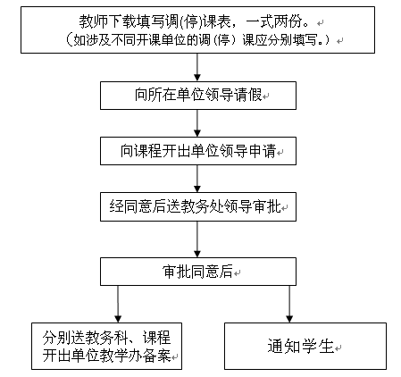
西藏民族学院调（停）课申请表
课程名称 |  | 1、 | 2、 | 3、
任课班级 |  | 1、 | 2、 | 3、
原时间、地点 |  | 1、 月 日 第 周 星期 第 节 教室  2、 月 日 第 周 星期 第 节 教室  3、 月 日 第 周 星期 第 节 教室
调（停）课原因 | 任课教师签名： 年 月 日
教师所在单位意见 | 主管教学领导签名： 年 月 日（学院盖章）
课程开出单位意见 | 主管教学领导签名： 年 月 日（学院盖章）
教务处意见 | 主管领导签名： 年 月 日（盖章）
补课时间、地点 | 1、 月 日 第 周 星期 第 节 教室  2、 月 日 第 周 星期 第 节 教室  3、 月 日 第 周 星期 第 节 教室
注：1、此表一式两份。如涉及不同开课单位的调(停)课应分别填写。
2、审批后分别送课程开出单位教学办、教务处教务科备案。
2、调（停）课及补课时间、地点由任课教师负责通知学生班级。

